Тест интернет-центров (роутеров) Keenetic Start KN-1110 и Keenetic Omni KN-1410
Прошлой осенью бренд Keenetic анонсировал новое поколение интернет-центров младшей группы однодиапазонных моделей с проводными портами 100 Мбит/с.:
- Start (KN-1110): 4×100 + 300
- 4G (KN-1210): 4×100 + 300, порт USB для модемов и адаптера DSL
- Lite (KN-1310): 5×100 + 300, аппаратный переключатель режимов
- Omni (KN-1410): 5×100 + 300, порт USB для любых устройств
Кроме указанных отличий по конфигурации, в Lite и Omni заявлено использование дополнительных усилителей приема для улучшения работы беспроводной связи со «слабыми» клиентами. При этом надо заметить, что с точки зрения функций встроенного программного обеспечения модели не отличаются от более дорогих устройств производителя. По сути, единственным моментом здесь является наличие порта USB и связанных с ним функций. Конечно, если не считать обеспечиваемых скоростей работы, напрямую связанных с использованным процессором.
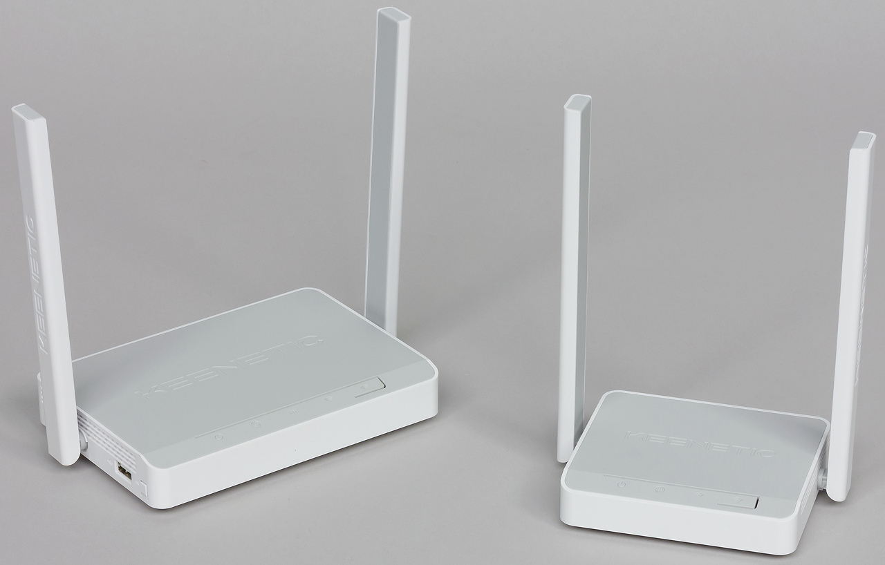
В данном обзоре мы протестируем модели Start и Omni и сравним их с устройством Lite III прошлого поколения, собранным на аналогичной аппаратной платформе.

Комплект поставки и внешний вид
Роутеры поставляются в традиционных картонных коробках. В оформлении используются привычные для этого бренда синие тона. На коробках присутствуют фотографии устройств, ключевые функции, подробные описания их возможностей и другая полезная информация.
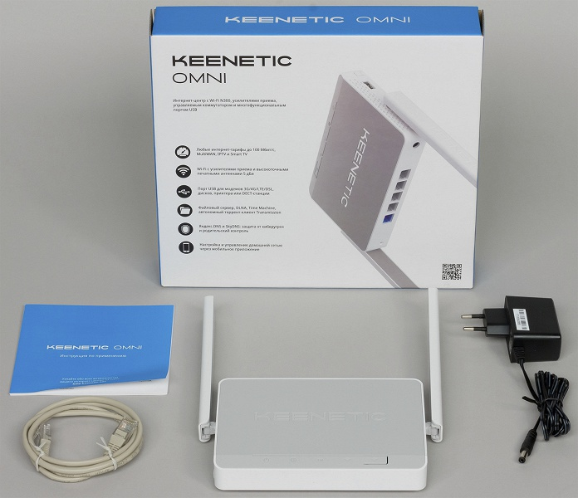
Комплекты поставки также стандартны: роутер, внешний блок питания (9 В 0,6 А для Start и 12 В 1 А для Omni) для установки в розетку, сетевой патч-корд, печатная инструкция на русском языке. Последняя содержит не только информацию по подключению роутера, но и рекомендации по оптимизации сети, решению возможных проблем, ссылки на ресурсы поддержки.
Линейка получила новый дизайн корпусов. Хотя, конечно, придумать что-то оригинальное в данной области достаточно сложно, особенно если основная задача - обеспечение высокой эффективности беспроводных коммуникаций.
Роутер Keenetic Start имеет корпус с габаритными размерами 107×92×26 мм без учета антенн и подключения кабелей. Он выполнен из белого и серого пластика с практичной матовой поверхностью
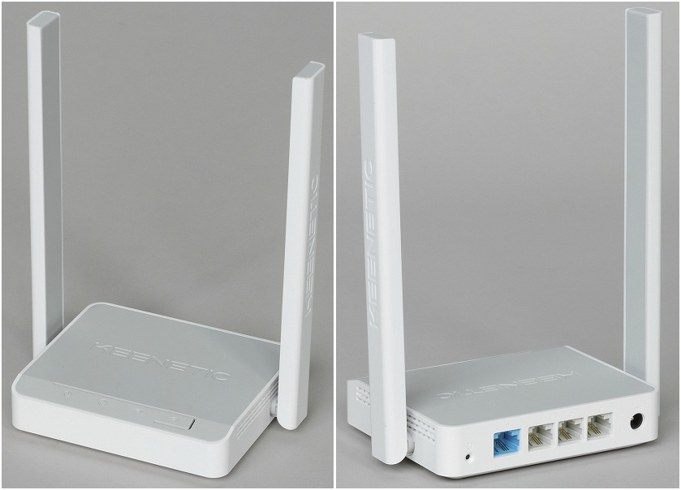
На верхней панели есть небольшой скос в передней части, на его ребре расположены три индикатора (статус, подключение к интернету, Wi-Fi) и многофункциональная кнопка. Индикаторы имеют зеленый цвет свечения и не очень яркие.
Сзади находится скрытая кнопка сброса, четыре проводных порта без индикаторов и вход блока питания. Выключателя питания в данном устройстве не предусмотрено. Напомним, что проводные порты в Keenetic могут выполнять любые роли благодаря возможности программирования их функций. Так что схема 1×WAN+3×LAN является достаточно условной. Также обратим внимание, что в модели Keenetic Start с проводным подключением к интернету можно иметь не более трех проводных клиентов локальной сети (без применения дополнительного оборудования). Конечно, большинству потребителей этого будет вполне достаточно, но все-таки стоит иметь ввиду, что более распространена конфигурация 1×WAN+4×LAN.
Антенны в данной модели (точнее во всей линейке) несъемные. При этом они имеют две степени свободы. Выполнены антенны в формате печатной платы, что, по словам производителя, обеспечивает более высокую эффективность работы по сравнению с традиционными вариантами. Размеры антенн достаточно велики — 176×19×9 мм и стоит учитывать это при выборе места установки.
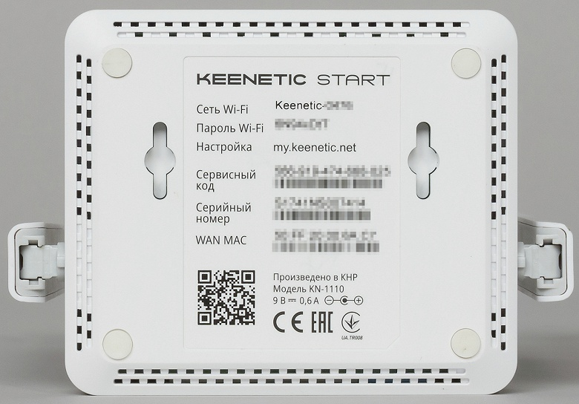
На дне предусмотрены четыре резиновые ножки для установки на горизонтальной поверхности и два отверстия для крепления на стену. Также здесь присутствует знакомая наклейка с данными об устройстве и кодом для подключения к его беспроводной сети. На боковых сторонах и на дне есть решетки пассивной вентиляции. Причем снизу есть дополнительные скосы, так что блокироваться решетки не будут, даже если роутер положить на что-то мягкое. Учитывая небольшое потребление платформы, нагревается модель во время работы слабо.
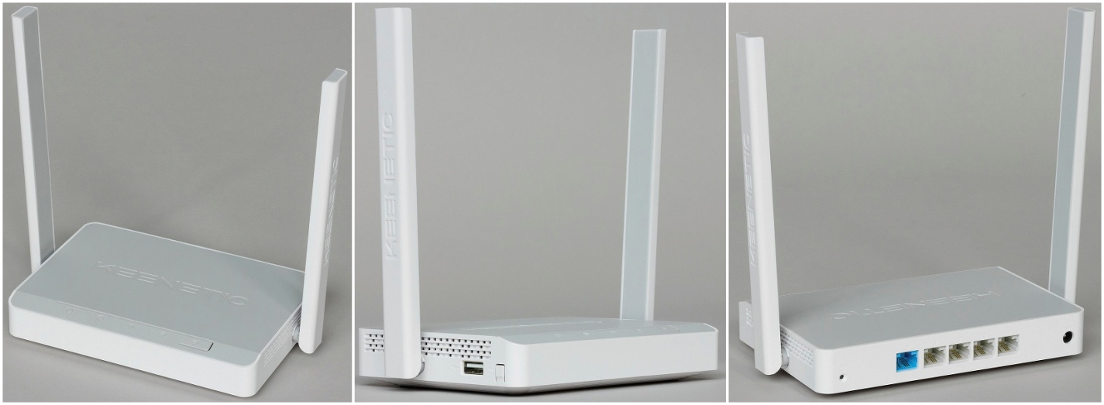
Keenetic Omni выглядит как немного подросший Keenetic Start — тот же дизайн и тот же пластик. Отличия заключаются в более крупном корпусе (158×110×29 мм без учета подключения кабелей и антенн), дополнительном индикаторе FN на верхней панели, пяти портах для проводной сети (кроме того, они получили индивидуальные индикаторы активности) и, что в данном случае наиболее существенно с точки зрения возможностей устройства, порту USB 2.0 с кнопкой FN на левом торце.
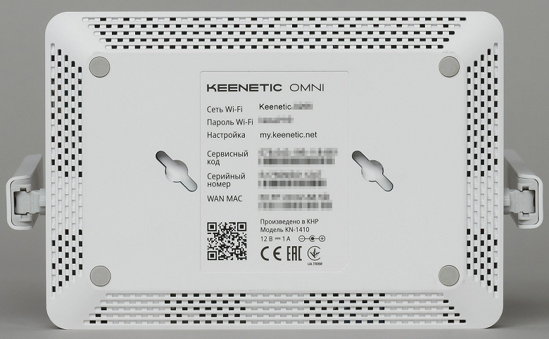
Данная модель также поддерживает крепление на стену и имеет несъемные антенны аналогичной конструкции
Аппаратные характеристики
Оба роутера используют SoC MediaTek MT7628NN, имеющий архитектуру MIPS24Kc с одним ядром. Частота работы последнего составляет 575 МГц. Объем флэш-памяти у Keenetic Start составляет 16 МБ, а оперативной — 64 МБ. Отметим, что у новой линейки используется схема с хранением образа основной прошивки в двух копиях, что было реализовано для снижения риска потери контроля при обновлении.
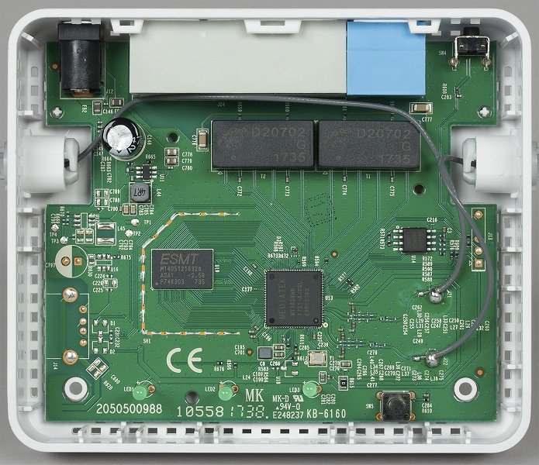
Keenetic Omni имеет объемы памяти в два раза больше (32 и 128 МБ соответственно), что связано с его дополнительными функциями при работе с USB-устройствами. Радиоблок в данных моделях встроен в основной процессор и обеспечивает работу с сетями стандартов 802.11n в диапазоне 2,4 ГГц с максимальными скоростями подключения 300 Мбит/с.
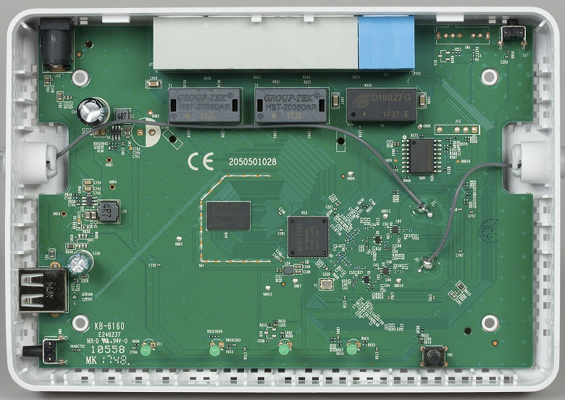
Кроме того, производитель отмечает, что в модели Omni (и Lite) установлены специальные усилители приема, что может быть полезно для «слабых» передатчиков на клиентах.
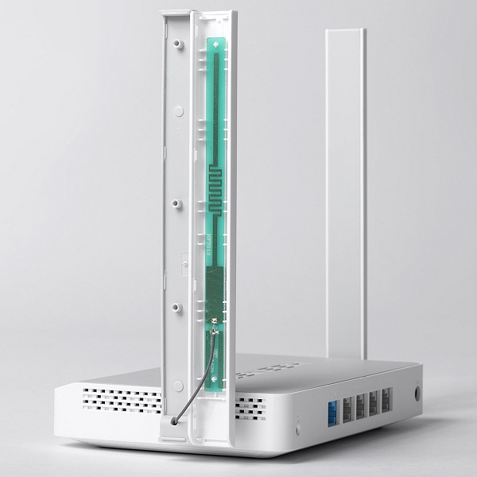
Хотя на самой SoC можно сделать до пяти сетевых портов со скоростями работы 100 Мбит/с, в модели Keenetic Start установлено только четыре, а вот Keenetic Omni имеет уже привычную схему 1+4. Кроме того, в последнем есть универсальный порт USB 2.0 с поддержкой накопителей, сотовых модемов, принтеров и фирменных модулей Keenetic Plus.
Отметим, что остальные представители однодиапазонной группы моделей — Keenetic 4G и Keenetic Lite — имеют аналогичную платформу, так что с точки зрения производительности они не будут отличаться. Но в Keenetic 4G есть порт USB для модемов и Keenetic Plus DSL, а в Keenetic Lite установлено пять сетевых портов и аппаратный переключатель режима работы.
Ну и еще раз стоит напомнить, что USB-порты на устройствах Keenetic имеют функцию программного управления питанием, что позволяет перезагружать программно по результату работы функции ping check сотовые модемы в случае проблем с ними.

Настройка и возможности
Нет сомнения в том, что именно программное обеспечение, используемое в роутерах Keenetic, является наиболее привлекательной их стороной для пользователя. При этом все функции доступны для всех устройствах линейки независимо от их класса. Единственным ограничением являются только аппаратные особенности (в частности, наличие порта USB). То есть даже на младшем Keenetic Start можно использовать несколько каналов подключения к к интернету, расписания, сервисы VPN, средства защиты DNS, удаленный доступ и другие возможности.
Конечно, у подобного подхода могут быть и недостатки. В частности, потребители, которым не требуется эта расширенная функциональность, в определенной степени все равно за нее платят. При этом производителю нужно больше уделять ресурсов и техподдержке. Но, что возможно, самое трудное, — заданную высокую планку нужно не только удерживать, но и продолжать идти вперед. Впрочем, пока это у компании получается неплохо, никаких существенных замечаний к стабильности работы даже в сложных сценариях нет.
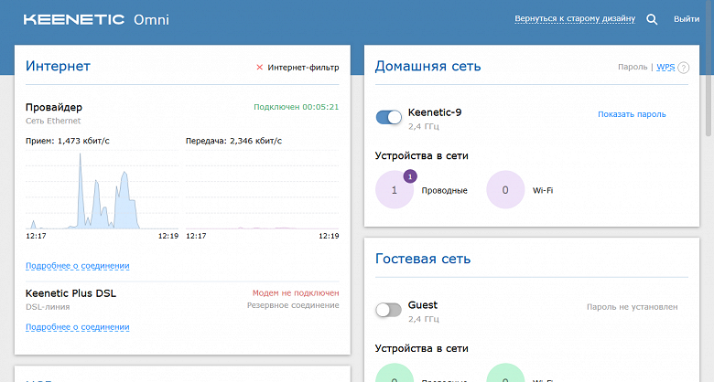
Про общие возможности прошивки мы писали уже не раз. Базовый набор, который встречается в подавляющем числе роутеров на рынке, состоит из различных схем подключения к интернету, управления беспроводными сетями, автоматической раздачи адресов клиентам, удаленного доступа и проброса портов, а также функций защиты. Но и здесь Keenetic есть чем удивить. Заметим, что возможности Keenetic Start и Keenetic Omni отличаются только связанными с USB-функциями, которые по понятной причине доступны только у второй модели.
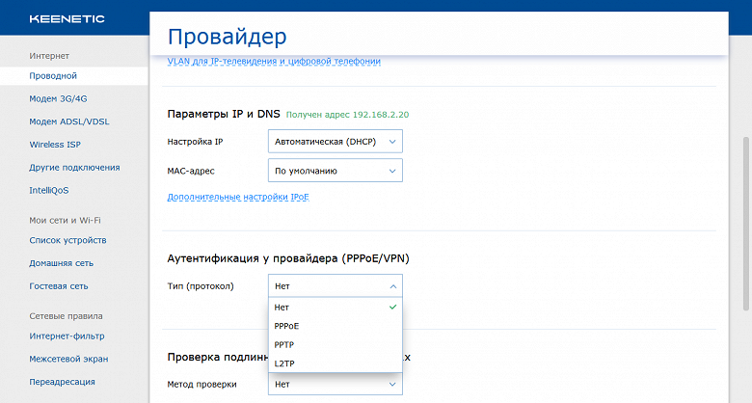
Устройства поддерживают любое число проводных подключений (с ограничением по числу портов), подключение через беспроводную сеть, через сотовые модемы и модемы DSL (при наличии порта USB и соответствующего устройства). Благодаря функции pingcheck, переключение провайдеров в случае отказа одного из них, будет проходить автоматически и незаметно для пользователя. Кроме того, вы можете настроить несколько клиентов VPN (включая PPTP, IPsec, OpenVPN и SSTP (последний пока только в бета-версии)) для реализации подключения к удаленным ресурсам. Одновременно с этим в роутере (тоже пока только в бета-версии прошивки) предусмотрена технология Policy based routing — когда вы можете самостоятельно выбрать, какие клиенты через какие подключения будут получать доступ к интернету.
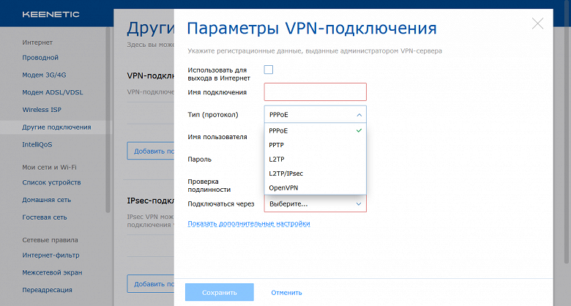
Конечно, не забыли и про мультисервисных провайдеров: интернет-центры могут эффективно использоваться для работы с услугами цифрового телевидения и телефонии благодаря поддержке VLAN, мультикаст, UDP-прокси и других современных технологий.
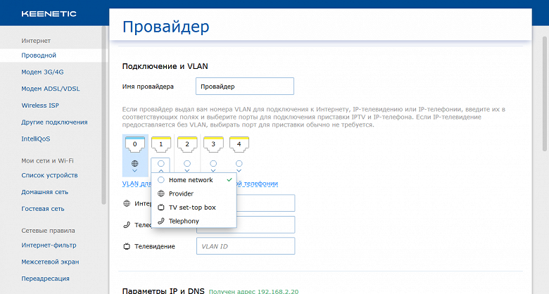

Работа с беспроводными сетями, несмотря на формально только начальный уровень непосредственно аппаратной реализации, выполнено на том же уровне, что и у топовых устройств. Предусмотрена работа с несколькими сегментами, причем их число может быть и больше двух (обычная и гостевая сети).
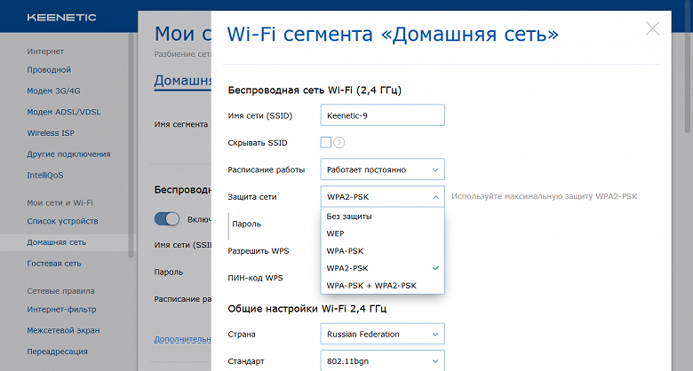
Дополнительно в гостевую сеть можно добавить и клиентов на проводных портах (с выбором по физическому номеру или через VLAN), а также ограничивать их скорость работы в интернете. Причем можно сделать гостевую независимую сеть и без участия беспроводных клиентов. Одним из вариантов применения данной функции компания видит реализацию отдельной сети для устройств IoT, что может повысить безопасность и надежность решения.
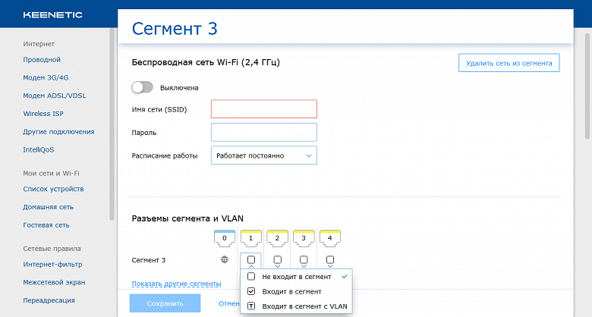
В случае использования роутера для организации публичного доступа к интернету будет востребована функция портала с интеграцией внешних сервисов авторизации.
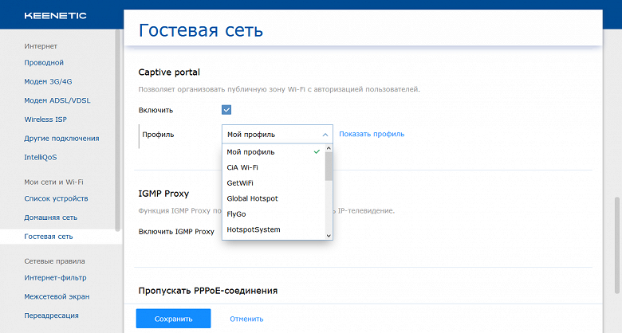
Для работы данной функции конечно потребуется подписка на данный сервис. При этом уже в его личном кабинете можно будет менять параметры, включая варианты авторизации, оформление страницы входа, разрешенные сайты, ограничения скорости и времени подключения и другие опции.
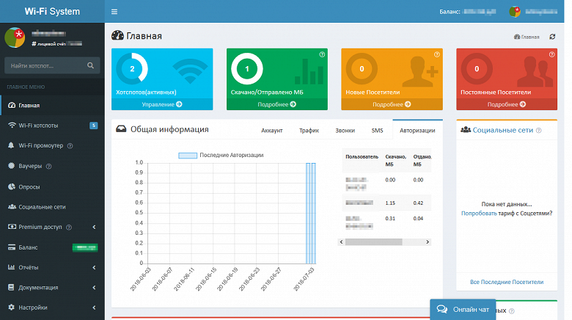
Интересно также выглядит возможность установки ограничений для клиентов на доступ к интернету (включая блокировку доступа для новых устройств без регистрации и работу по расписанию) и ограничения их скорости (в том числе и по расписанию). При этом настройки для каждого клиента собраны на странице его профиля, что очень удобно. Отметим также наличие функции IntelliQoS
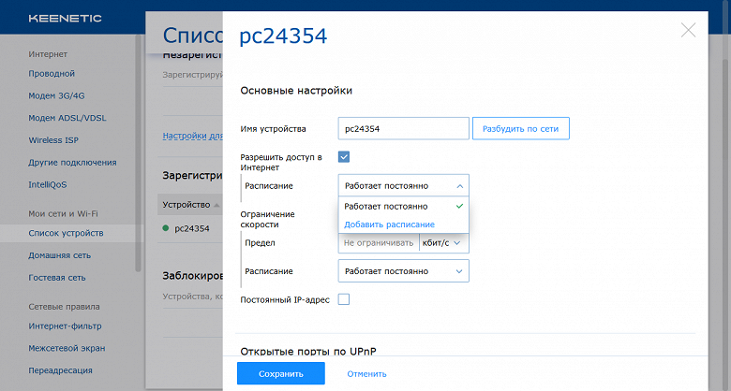
Развитие функции KeenDNS сегодня обеспечивает существенное преимущество перед продуктами других производителей — теперь пользователь может иметь удаленный безопасный доступ к роутеру и веб-интерфейсам клиентов за ним даже без наличия белого адреса от провайдера. Если же у вас есть белый адрес — можно воспользоваться модулями серверов VPN нескольких популярных стандартов, что позволит полностью контролировать сервис и не ограничивать скорость подключения.
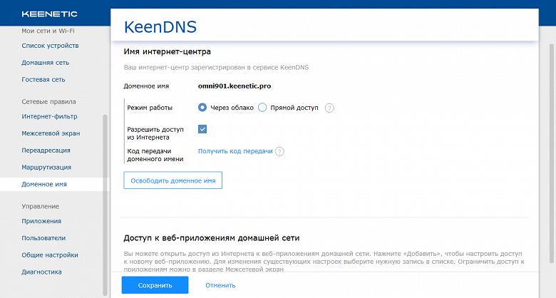
Удобным и эффективным средством защиты клиентов является фильтрация запросов DNS. В прошивках интернет-центов Keenetic реализована поддержка сервисов Яндекс.DNS, SkyDNS и Norton ConnectSafe. Данные сервисы имеют собственные базы сайтов с группировкой по категориям, что позволяет буквально установкой нескольких галочек реализовать безопасный доступ в интернет для детей или ограничить просмотр видео в офисе.
Keenetic Omni, благодаря наличию порта USB, выглядит более привлекательно с точки зрения решаемых задач, хотя, конечно, не всегда все это нужно пользователям. Так что наличие в линейке моделей и без USB вполне оправдано. Порт USB позволяет подключать сотовые модемы (в списке совместимости — более 150 моделей), фирменные модули DSL и DECT (для реализации IP-телефонии со стандартными трубками этого стандарта), принтеры и различные накопители.
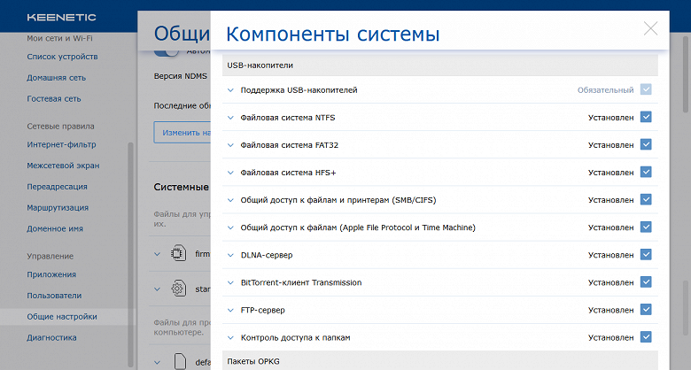
При этом работать с файлами по сети можно через протоколы SMB, FTP и AFP. При необходимости можно включить контроль доступа к отдельным папкам, так что в некотором смысле устройство способно поспорить по возможностям (но не по скорости, конечно) с недорогими моделями сетевых накопителей. Особенно если учесть функции автономной загрузки файлов по протоколу BitTorrent и медиасервер DLNA. Если же этого не хватает, то у пользователей Omni есть возможность использования пакетов OPKG в штатной прошивке.

Тестирование
Тестирование проводилось на прошивках версии 2.11.C.1.0-3. В сравнении участвовала также модель Lite III Rev. B прошлого поколения. Начнем, как обычно, с проверки скорости работы в основном сценарии — маршрутизации с разными типами подключения к интернету.
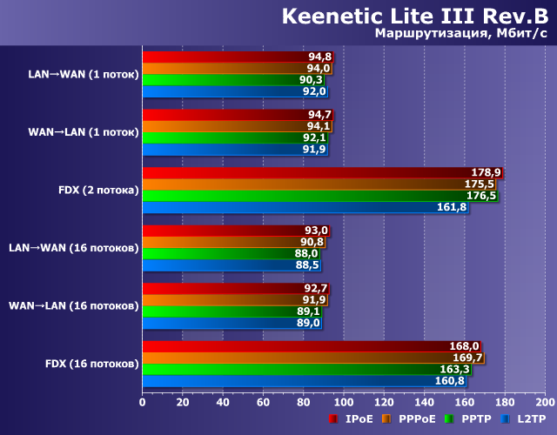
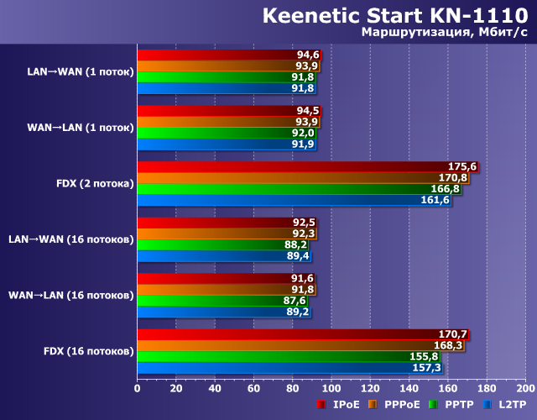
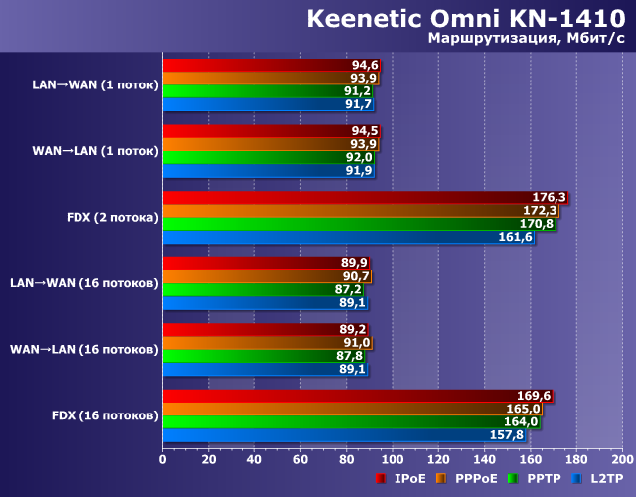
Как мы видим, все устройства обеспечивают во всех режимах максимальную для своей конфигурации портов производительность на уровне 90 Мбит/с. Так что можно говорить о том, что даже недорогие модели Keenetic способны обеспечить доступ к интернету большинству потребителей без компромиссов со скоростью.
Конечно, кабель обеспечивает наиболее стабильную и гарантированную работу, но учитывая сегмент и современные тенденции можно предположить, что большинство пользователей данных устройств скорее будут использовать их беспроводные точки доступа, чем провод.
Для начала посмотрим на максимальные скорости с адаптером Asus PCE-AC68. Конечно, в реальности его никто не будет использовать с данными роутерами, так что следующий график скорее имеет целью сравнение с другими моделями в одинаковых условиях (в частности, размещение роутера и клиента в одном помещении на расстоянии около четырех метров прямой видимости).
Напомним также, что тестирование проводилось в городских условиях и в эфире присутствовало некоторое количество соседских беспроводных сетей, что оказывало влияние на результаты.
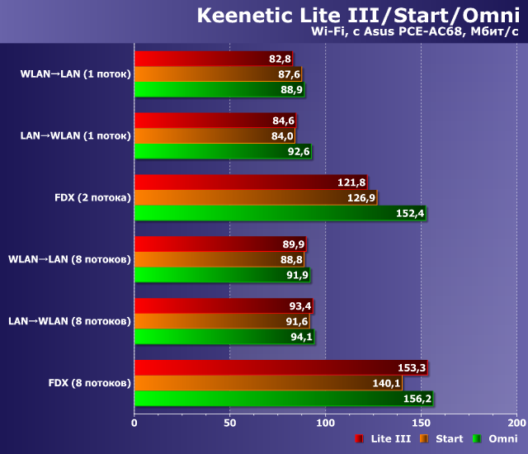
Учитывая использование проводных портов 100 Мбит/с и максимальные 300 Мбит/с для точки доступа, полученные результаты можно назвать отличными. Интересно, что существенных отличий между моделями нет. Вероятно это связано с тем, что данный тест проводился в близких к идеальным условиям.
Более интересно рассмотреть работу с мобильными устройствами, в роли которых у нас выступает смартфон Zopo ZP920+. Кроме того, проверим работу с ним в трех точках — на четырех метрах прямой видимости, на четырех метрах через одну стену и на восьми метрах через две стены. Во всех случаях скорость подключения составляла 150 Мбит/с (802.11n, 2,4 ГГц, одна антенна, канал 40 Мбит/с).
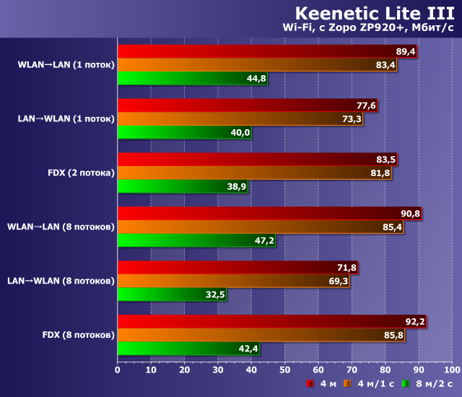
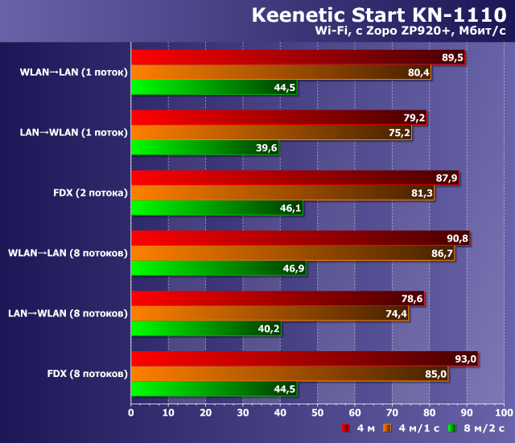
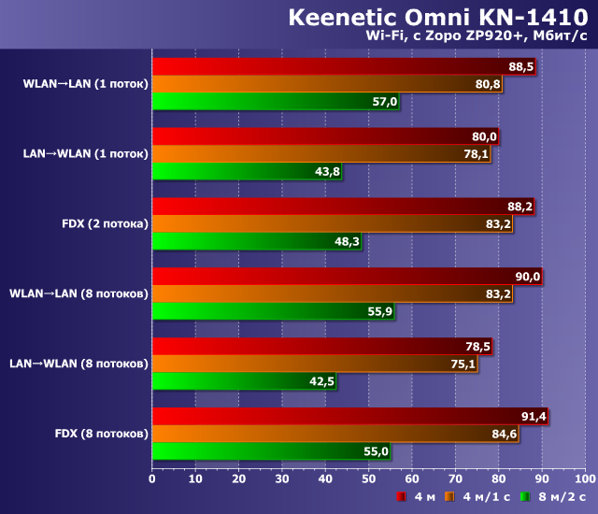
Честно говоря, мы не ничего хорошего не ждали от работы в загруженном диапазоне 2,4 ГГц, но устройства смогли удивить. При определенном желании можно попробовать заметить улучшения у старшей модели, которые могут быть вызваны специальными элементами в радиотракте. Но с данным смартфоном в наших условиях эффект от них незначительный. Однако эта особенность может быть полезна при использовании с беспроводными устройствами со слабыми передатчиками и антеннами — недорогими смартфонами, безымянными медиаприставками, компактными USB-адаптерами и другим оборудованием, разработчики которого реализовали Wi-Fi «для галочки». В любом случае, к работе беспроводных точек доступа нет никаких замечаний и они справятся с обслуживанием ваших мобильных устройств даже в сложных условиях.
Как мы говорили выше, с точки зрения возможностей программного обеспечения устройства не уступают и старшим моделям. В частности, в них реализованы серверы VPN, которые могут помочь организовать безопасный удаленный доступ к вашей домашней сети. Тестирование сценария проводилось в режиме IPoE-подключения к интернету на четырех потоках (два на прием и два на передачу). Проверялись серверы PPTP, L2TP/IPSec, IPSec, OpenVPN и SSTP. Для всех, кроме OpenVPN, применялись штатные клиенты Windows 10 (особенности их настройки описаны в статьях базы знаний на сайте производителя). Сервер SSTP в настоящий момент отсутствует в релизной ветке прошивок, так что для него использовалась версия 2.12. Для теста применялся роутер Keenetic Omni KN-1410.
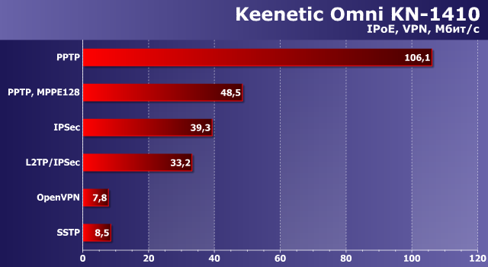
Учитывая аппаратную платформу и ресурсоемкость данных сценариев, результаты можно оценить положительно. Напомним, что Keenetic Giga KN-1010 показывает здесь цифры в три-пять раз выше.
Дополнительно стоит заметить, что указанные возможности по работе с VPN (как в качестве клиента, так и в режиме сервера) доступны и для модели Keenetic Start, а скорости будут аналогичны приведенным для Keenetic Omni.
Роутер Keenetic Omni KN-1410 дополнительно оборудован портом USB 2.0, который, среди прочего, может использоваться для подключения внешних накопителей с целью организации общего сетевого доступа к файлам. Конечно, учитывая аппаратные характеристики устройства, сложно говорить о комфортной работе с файлами большого размера по сети, но для резервного копирования важных документов или предоставления доступа к файлам через интернет (благодаря серверу FTP), решение вполне может подойти.
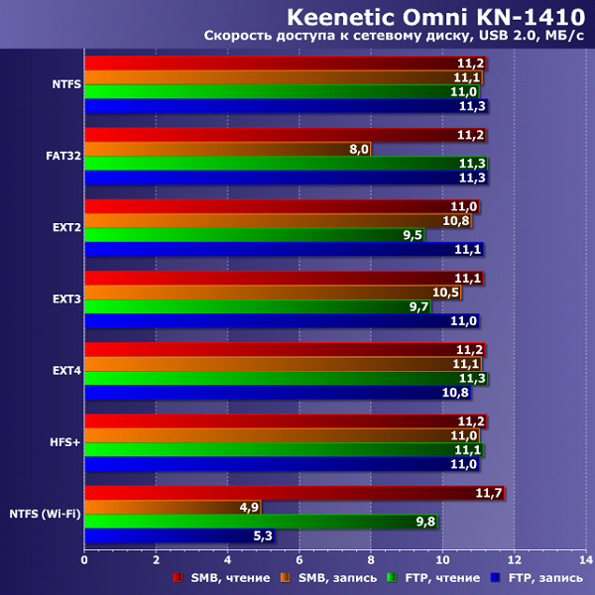
Максимальные скорости ограничиваются именно параметрами сетевых портов и составляют около 11 МБ/с.
Кроме того, внешние диски можно использовать для реализации автономной системы загрузки файлов. В этом сценарии скорость составляет около 3 МБ/с при работе с разделом NTFS. При этом встроенные средства приоритезации не оставят сеть без интернета даже при большой нагрузке несколькими задачами.

Заключение
При выборе моделей бюджетного сегмента одной из ключевых характеристик, безусловно, является стоимость. При этом большинство потребителей ориентируются в данном случае именно на локальный рынок (как офлайновый, так и онлайновый). Сценарий покупки «занедорого» на иностранных площадках с опциональным последующим самостоятельным «допиливанием», конечно, тоже возможен, но это уже совсем другая группа пользователей, и про нее мы в данном случае не говорим.
Представленные на локальном рынке устройства популярных производителей с портами 100 Мбит/с и однодиапазонной точкой доступа предлагаются начиная примерно с 900 рублей. Рассмотренный в статье роутер Keenetic Start KN-1110 стоит около 1400 рублей. С одной стороны, это в полтора раза (на 500 рублей) дороже. И конечно, если пользователь настроен на жесткую экономию и согласен на минимальную функциональность, эта разница существенна.
Но если мы добавим к оценочным характеристикам другие параметры, ситуация изменится. Прежде всего речь идет о встроенном программном обеспечении. Даже Keenetic Start KN-1110 имеет такие возможности, которые редко встречаются в устройствах и более высокого класса. В частности, это работа с несколькими соединениями, широкий выбор клиентов и серверов VPN, гостевые сети, сервисы фильтрации DNS, удаленный доступ, управление через мобильное приложение. Кроме того, если возникнет необходимость, модель можно использовать в режимах адаптера, точки доступа или повторителя. В плюсы нужно записать и отличную техподдержку, включая раздел с базой знаний на сайте производителя. Важно отметить, что описанные функции реализованы не «для галочки» — все они действительно работают. Что касается аппаратной составляющей, то здесь положительным моментом стоит признать использование антенн оригинальной конструкции и в целом повышенное внимание к реализации беспроводной точки доступа, что было подтверждено в тестах. В том же, что касается производительности, комментировать здесь особо нечего. В «обычных» задачах — маршрутизации и беспроводного доступа — роутер выступил в полном соответствии со своими техническими возможностями.
Посмотрим теперь на Keenetic Omni KN-1410. Начнем снова со стоимости. Роутеры с аналогичными возможностями (порты 100 Мбит/с, Wi-Fi 2,4 ГГц до 300 Мбит/с, USB-порт с поддержкой модемов и накопителей) предлагаются начиная с 1500 рублей, тогда как за Keenetic Omni KN-1410 просят примерно 2300 рублей — разница составляет полтора раза, или 800 рублей (кстати, если нужен только модем или DSL, а накопители и другие устройства не требуются, то разница меньше: Keenetic 4G KN-1210 предлагается за 2000 рублей). Ключевым моментом здесь является то, что роутеры с многофункциональным портом USB имеют существенно больше сценариев применения. Причем в случае Keenetic, по сравнению с решениями других компания, в них включается также работа с линиями DSL и реализация телефонной связи через трубки DECT. Да, конечно, для бюджетного сегмента работа с диском по сети 100 Мбит/с смотрится не очень весело с точки зрения скорости, но только если сравнивать ее с NAS и гигабитным оборудованием более высокого класса. Как и с Keenetic Start KN-1110, все сказанное о котором можно применить и ко второму устройству, в данном случае можно говорить о том, что программное обеспечение Keenetic Omni KN-1410 в плане функций работы с USB заметно интереснее, чем у многих других моделей. В частности, здесь есть система загрузки файлов, которая не влияет на работу остальных функций роутера, база пользователей и выбор прав для них, поддержка распространенных файловых систем и возможность работы с macOS.
Закончить данный материал можно одной фразой: да, рассмотренные устройства могут стоить дороже сравнимых по техническим характеристикам моделей других производителей, но качественное изготовление — от аппаратной платформы до прошивки — стоит того. Честно говоря, новинки заставили нас пересмотреть требования и критерии оценки устройств начального уровня. Конкурентам явно придется очень непросто. Шансов, что они смогут сравняться по программному обеспечению, практически нет. Так что остается только играть на ценах и ориентироваться на пользователей, которым достаточно базовых возможностей.

